关于[沙井中心地区南片]法定图则07-10、08-07、08-05地块规划调整的通告

依据《深圳市城市规划条例》，经深圳市城市规划委员会授权，深圳市规划和自然资源局宝安管理局2019年第4会议审批通过[沙井中心地区南片]法定图则07-10、08-07、08-05地块规划调整事项，现予以公布：
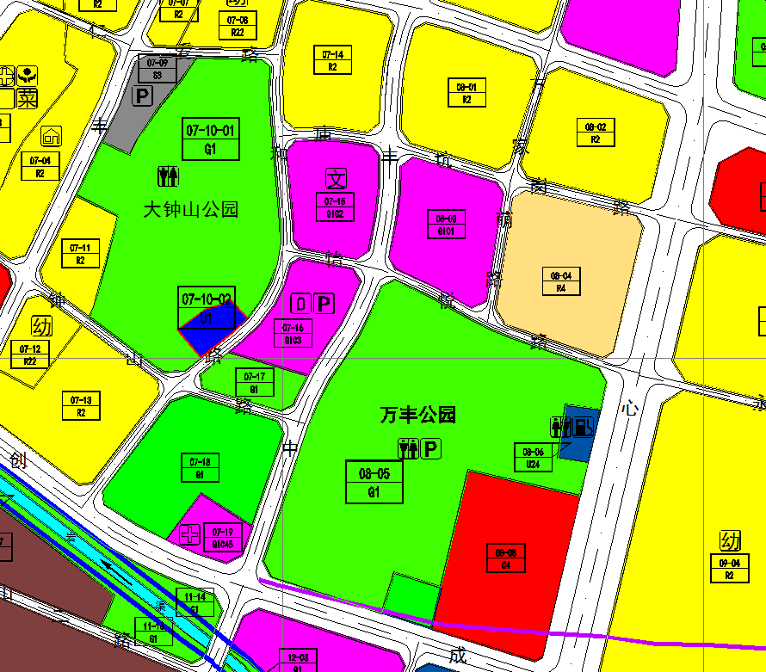

地块控制指标一览表
地块编号 | 用地性质代码 | 用地性质 | 用地面积（M²） | 容积率 | 配套设施 | 备注
07-10-01 | G1 | 公共绿地 | 59761 |  | 公共厕所 | 规划
07-10-02 | U1 | 供应设施用地 | 2840 | --- | 110kV变电站 | 规划
08-05 | G1 | 公共绿地 | 89738 |  | 社会停车场（库）、公共厕所 | 现状保留

深圳市城市规划委员会
深圳市规划和自然资源局宝安管理局
二〇一九年九月二十九日

